|  |  |  |  |
| --- | --- | --- | --- |
| **COLEGIO PSICOPEDAGÓGICO EL ARTE DEL SABER – GUÍA DE TRABAJO** | | | |
| **ASIGNATURA: BIOLOGÍA** | **GRADO:**  **CUARTO** | **PERIODO:**  **TERCER** | **FECHA:**  **31-08-2020** |

**TEMA: LA POLINIZACIÓN.**

**Fecha límite de entrega: SE HARÁ EL TRABAJO EN CLASE.**

Los colores, las formas y los aromas de las flores de las plantas, atraen insectos, aves y al hombre. Cuando los animales visitan las flores el **polen** se le adhiere a su cuerpo y es llevado a otras flores de la misma especie.

Este proceso es el inicio de la polinización y el resultado es la formación de la fruta. Algunos animales polinizadores son: las abejas, los abejorros, las moscas, las mariposas, las aves y los murciélagos.

Cuando un grano de polen de una planta se deposita sobre el estigma de una flor de la misma especie de planta, ocurre la **polinización**. Este proceso sucede por acción del viento, el agua o los animales.

Cuando los gametos masculinos, que se desarrollan en el grano de polen, y el gameto femenino contenido en los óvulos, se unen, ocurre la fecundación. A partir de esto se desarrolla el fruto y se forman las semillas que darán lugar a nuevas plantas.

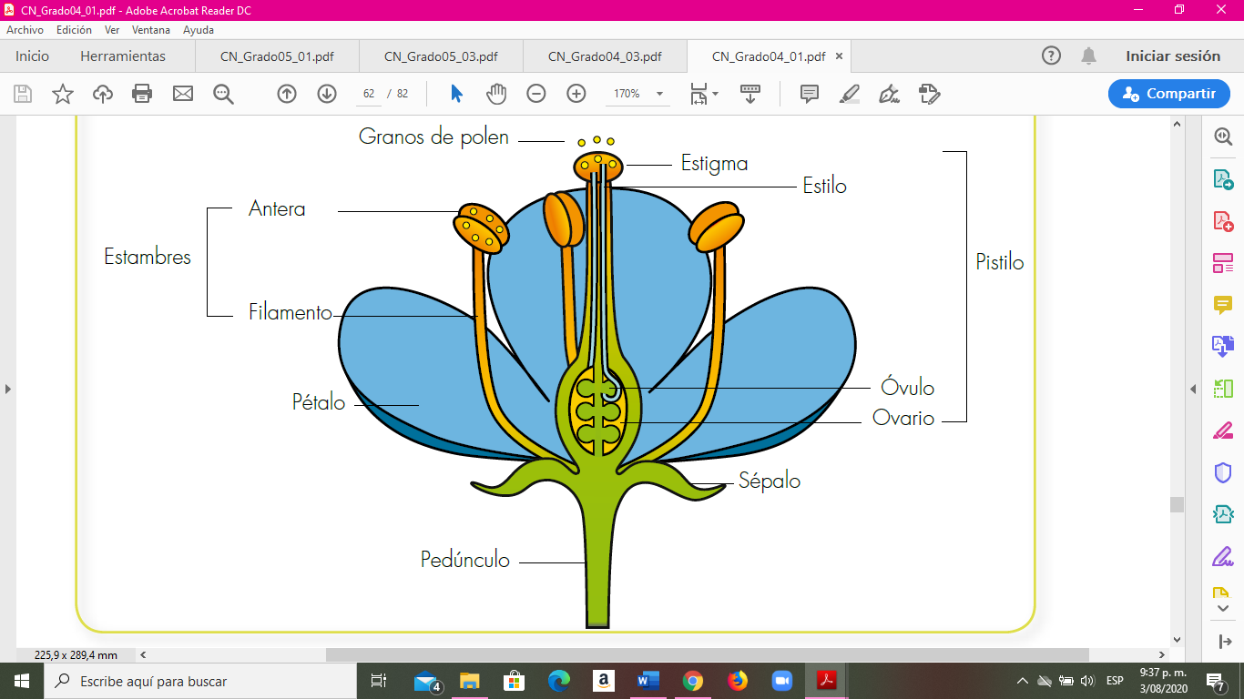

**ACTIVIDAD**.

1. Trae los materiales solicitados a la clase para realizar el taller.